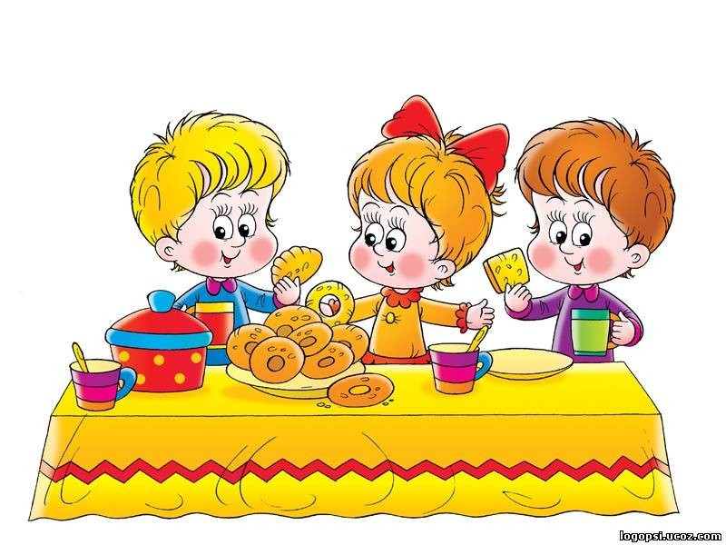

**Организация рационального питания** – задача многоплановая, требующая от руководителя знания нормативных документов, основ диетологии и разнообразных процедур контроля. От того как организовано питание в ДОУ, во многом зависит физическое и нервно-психическое развитие детей, а также их заболеваемость.

С целью улучшения работы по организации детского питания в нашем детском саду поводилось анкетирование.

В анкетировании принимали участие родители в количестве 145 человека. Обработано 145 анкет.

По результатам анкетирования выявлено:

1. **Удовлетворяет ли вас питание в детском саду:**

Да – 136 человек

Нет – 3 человека

Другое – 6 человек

1. **Источник информации о питании:**

У пищеблока – 9

В группе – 131

Ребенок рассказывает – 77

Воспитатель – 3

Другие родители – 2

1. **Как отзывается ваш ребенок о питании:**

Хорошо, отлично – 131

Никак – 2

1. **Какие блюда вы бы исключили из меню:**

Капусту тушёную – 29

Овощную запеканку – 8

Творожную запеканку – 5

Винегрет – 6

1. **Что добавить в меню:**

Фрукты – 19

Оладьи и блины – 9

(котлеты на пару, свежие овощи, шашлык, колбасу, мясо)

1. **Любимые блюда:**

Макароны – 36

Котлеты – 18

Пюре – 12

1. **Не любимые блюда:**

Капуста – 30

Винегрет – 10

Рыба – 6

Запеканка – 10

Запеченные овощи - 9

1. **Оцените меню**

5 – 60

4 – 69

3 – 6

1. **Считаете ли меню разнообразным**

Да – 126

Нет – 6

Не знаю - 11

**Вывод:** Таким образом, по результатам анкет можно сделать выводы, родители знают об организации питания детей в детском саду, большинство родителей устраивает меню и качество приготовляемой пищи, предложение по улучшению меню поступили, но не все предложения можно применить в рационе питания детей дошкольного возраста.